**國立臺東大學 綠色與資訊科技學士學位學程**

**期末報告專題報告**

報告題目 : 知名影視業者資料之分析

姓名:丁澤安 10922119、葉舜斌 10922127 、張詠翔10922117、蔡椿霳10922113、陳漢成，洪禹堯10922121

指導老師: 陳志全

日期: 111 年6月 15 日

1. **摘要**

近年來因為新冠肺炎的影響，防疫之下，導致大家待在家裡，不出門，可以說是吃喝玩樂都在家。有娛樂的需求進而讓影視串流業者大賺一筆。像是最近很紅的魷魚遊戲，還有之前的社內相親，現在正紅的top gun未來也有可能會上架到這些平台。對於這些非常有名的影集或是電影，我們對於他們的資料很感興趣。本報告分析各個知名影視平台業者，如Netflix、hulu、Disney+、amazon prime。

**關鍵詞**:重要關鍵字詞，例如：Netflix、hulu、Disney+、amazon prime

1. **簡介**

因應資料分析期末報告，需要針對一組資料作分析，摘要中我們決定使用影視串流業者的資料去做分析。我們分析各家影視流量，介紹，或是影集流量，年齡限制等。

1. **報告內容**

* 首先我們先分析各個平台上電影跟影集的比例

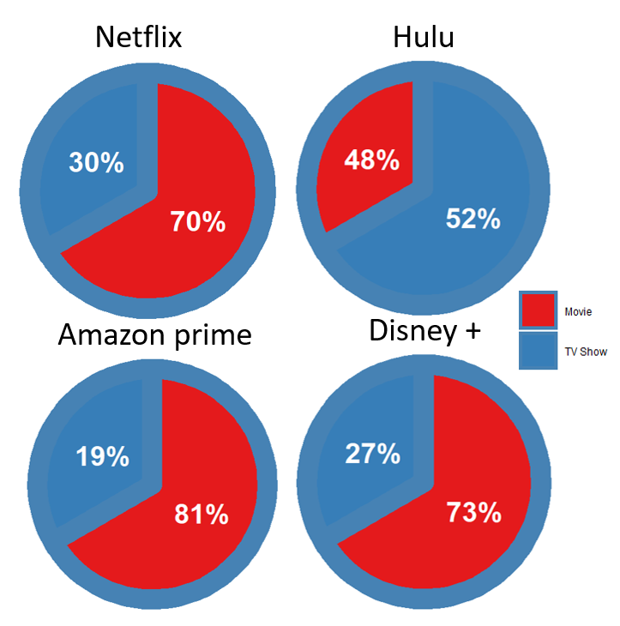

圖1

根據圖1可以看到只有Hulu的電視影集多於電影的數目。但是其他三個的電影數目都遠大於電視影集。可能Hulu的目標客群是針對比較針對喜歡看電影的觀眾。

* 接下來我們列出了在**發布前**就於平台上架的項目

圖二 (Netflix)

圖三 (Hulu)



圖四 (Amazon prime)

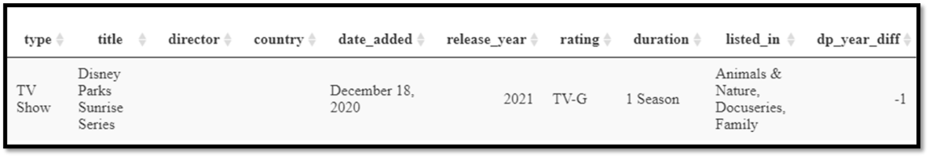

圖五 (Disney +)

從圖二中可以看到Netflix 對於首先曝光重視，而且都是影集，經過判斷應該是Netflix認為影集觀看時間較電影長，所以大部分都是影集，還有一個原因是因為如果內容是好看，觀眾會願意付錢去看。

* 以下是項目上架年份與發佈年份間隔年數

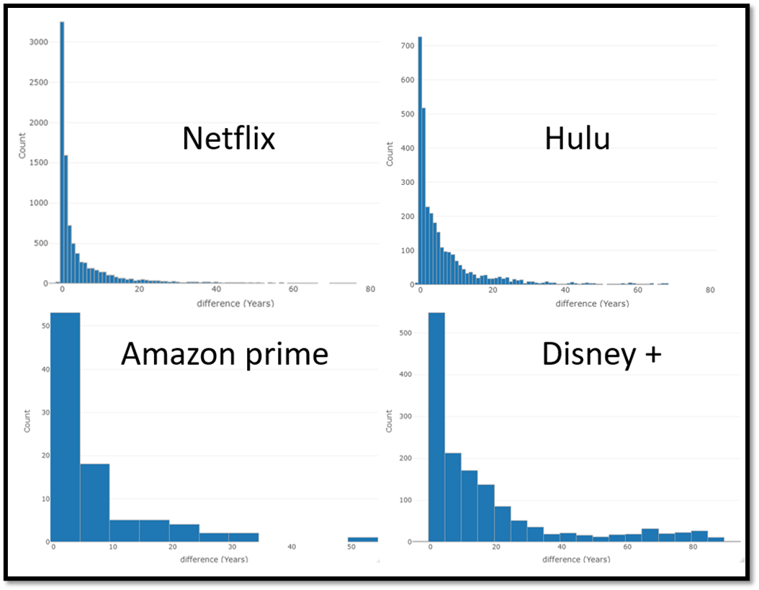

圖六

由圖六可以看到各個影視公司都很重視過去的電影和影集，讓觀眾有更多選擇，藉此在平台上停留更多時間。而Netflix的數據中，距離前幾年的影視節目數目遠大於其他平台。原因是因為Netflix資本較多，加上是串流平台起家，所以可以買更多的影視節目。

* 以下是項目上架年份與發佈年份間隔年數最多的前10名

圖七 (Netflix)

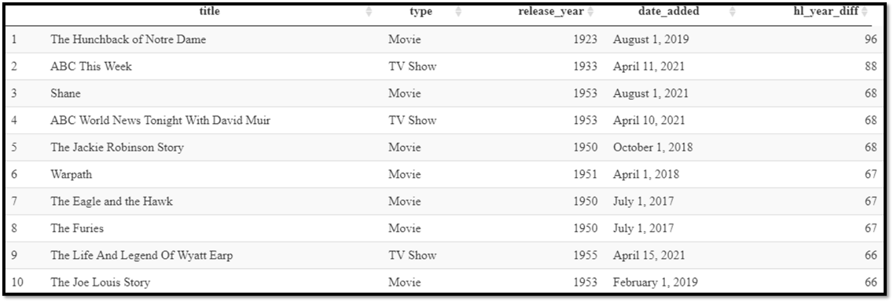

圖八 (Hulu)



圖九 (Amazon prime)

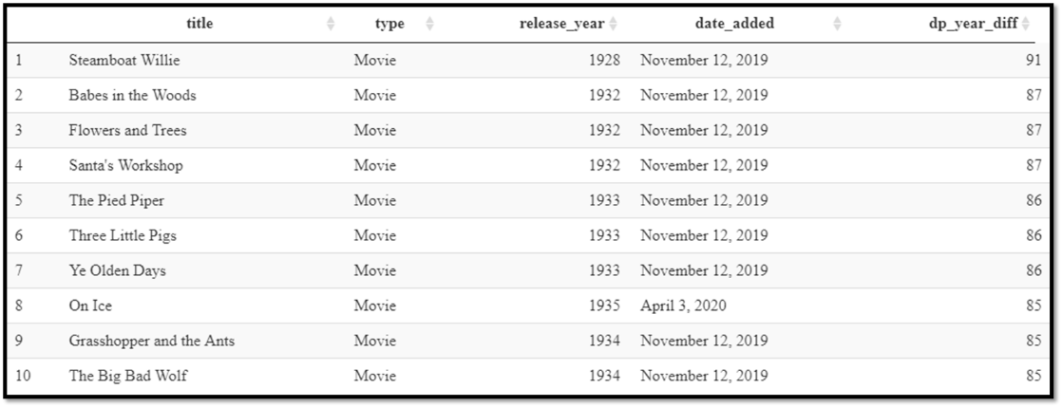

圖十 (Disney +)

觀察圖七~十 ，我們驚人的發現在這些平台上面年代最久遠的居然有96年。最久遠的the hunchback of notre dame，那個時代還是黑白電影的時代，故事在說在 15 世紀的法國，一個吉普賽女孩被癡情的首席大法官陷害謀殺的故事。

* 按電視分級制度分類

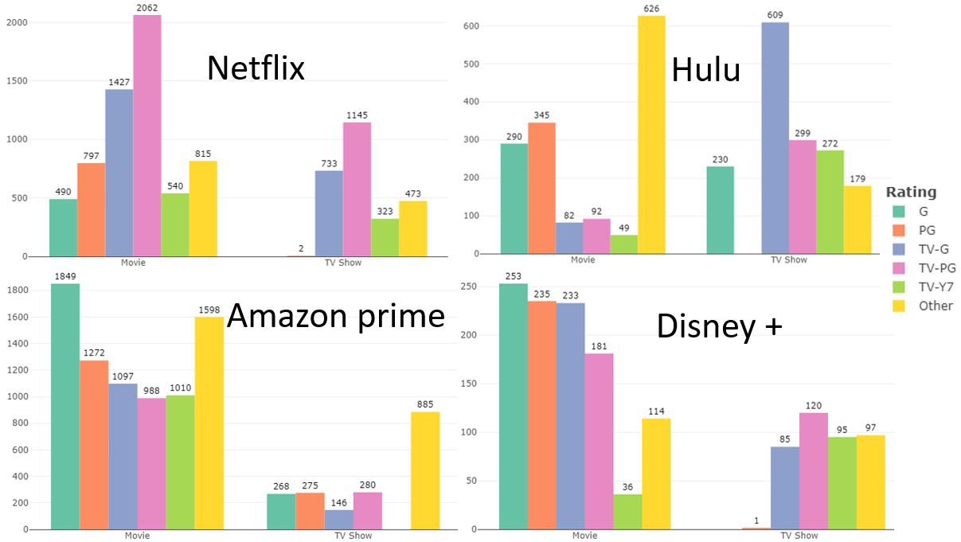

圖十一

* TV-G、G: 適合所有年齡觀看
* TV-PG、PG: 不適合8歲以下兒童觀看，意味著年輕的觀眾可以觀看表演，但如果沒有父母在房間裡，就不會看到表演。
* TV-Y7: 適合七歲以上幼童

從資料可以看出Netflix 有較多比例的PG、TV-PG的電視影集和電影，可以看出他們特別針對具有經濟能力的年輕人設計的影視。另一個有趣的現象是Disney+從我們的認知中都是動畫方面的影視，從數據上也可以得知Disney+裡面的影視也都是適合全年齡都可以觀看的。

* 各平台前 20 名國家分佈

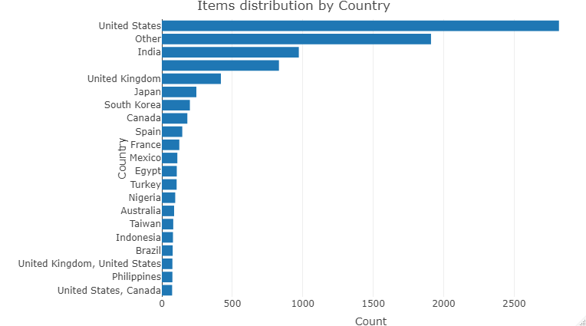

圖十二 (Netflix)

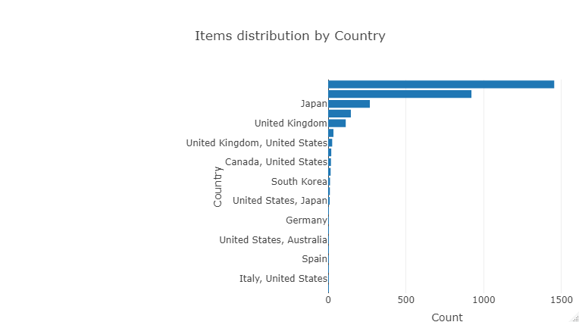

圖十三 (Hulu)

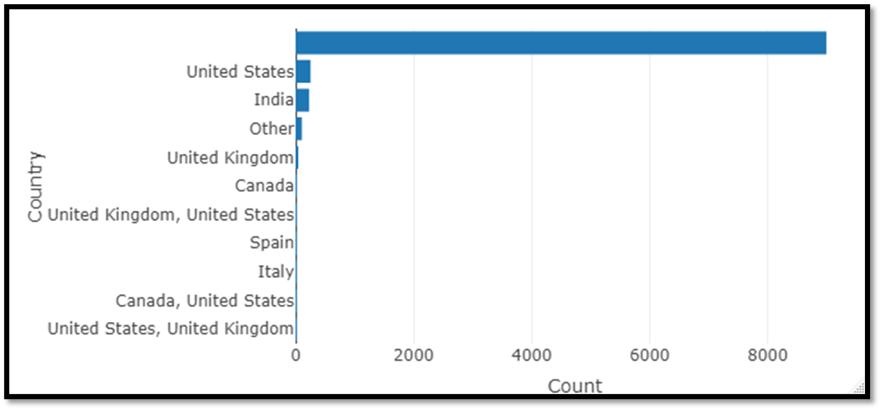

圖十四 (Amazon prime)

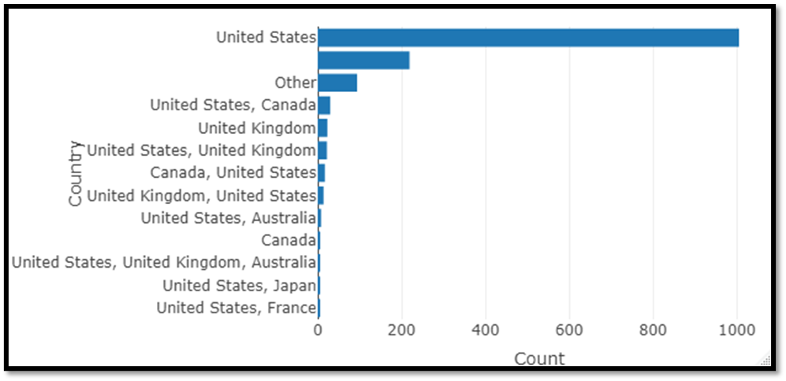

圖十五 (Disney +)

美國果然是製片大國，不管是好萊屋，或是其他的製片公司真的是其他國家沒辦法比較的。

* 列出影集或電影上台灣製作的項目

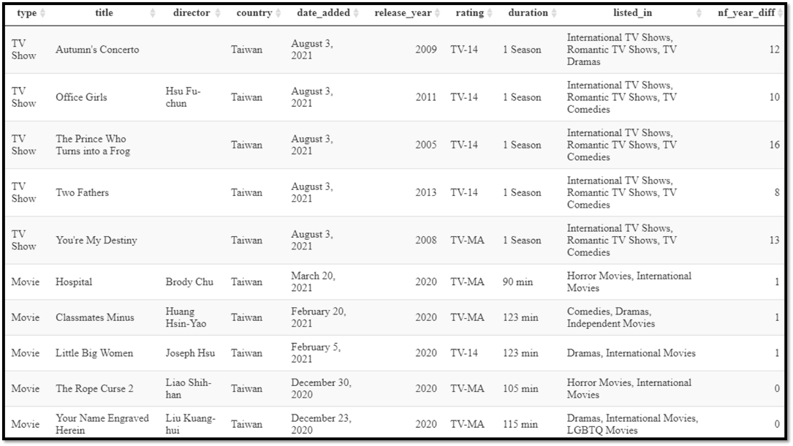

圖十六 (Netflix)

我們發現只有Netflix的內容有在台灣製作的作品，其他的平台都沒有，目前推測的原因是因為Netflix的片量較其他平台多，經費也較為充足。導致有經費可以花在台灣。

* 列出各平台影片片長時間和最長片長排名

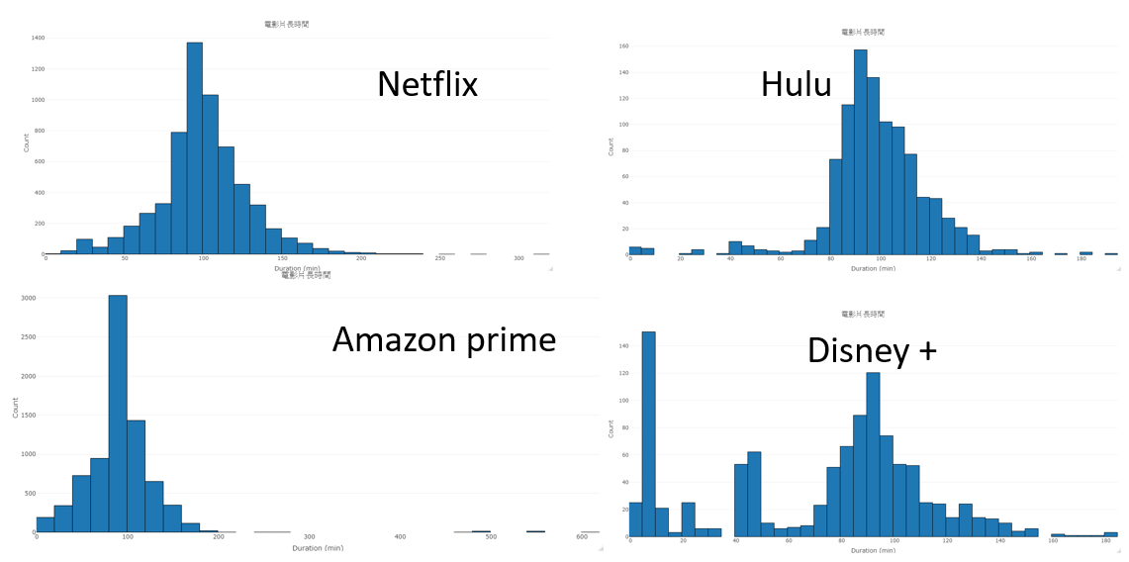

圖十七

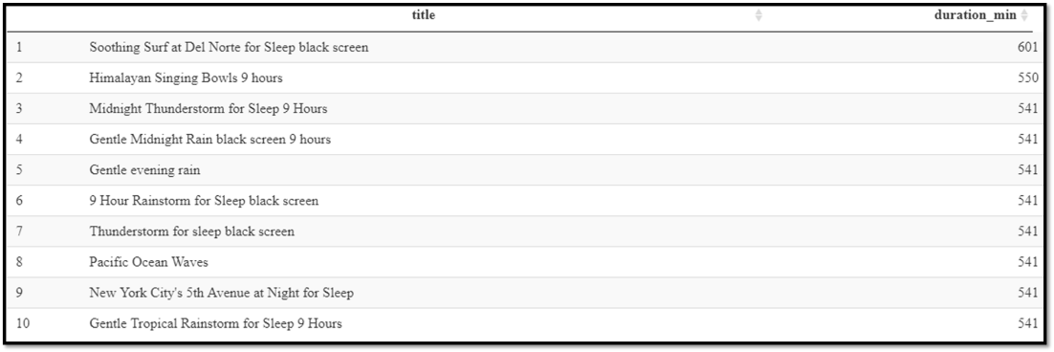

圖十八

其中最長的影片居然高達601分鐘，也就是10小時。片名叫做Soothing Surf at Del Norte for Sleep black screen出自Amazon prime，但其實它不是電影或是影集，而是幫助睡眠的海景影片。

* 列出各平台影集季數 和最長季數之影集

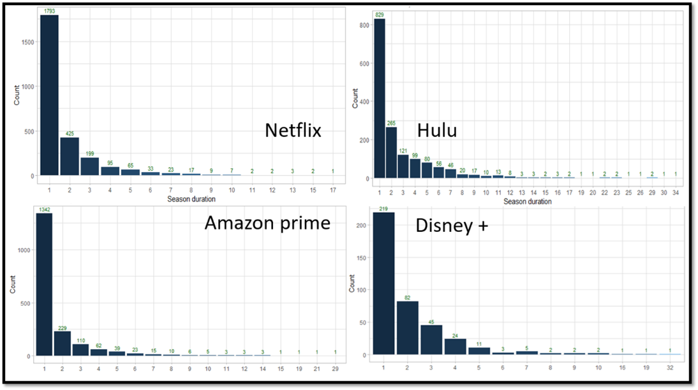

圖十九

圖二十

其中最多季數的是Survivor(中文為倖存者)，

1. **心得討論**
2. **結語與展望**
3. **參考文獻**